Git – Github

Git Clone: chỉ dùng 1 lần đầu tiên, clone toàn bộ repository trên github về local repository.

Git Pull: mỗi khi repository trên github có thay đổi gì, dùng lệnh pull để kéo thay đổi đó về local repository.

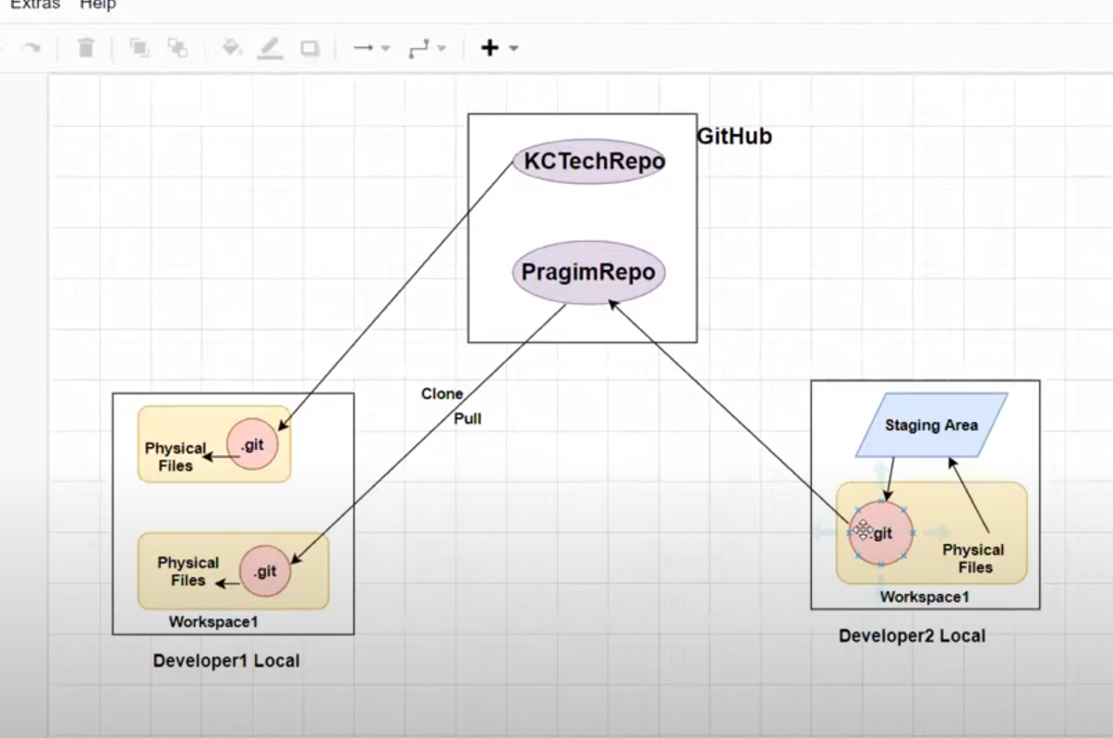

Staging Area: chỉ những file ở khu vực staging area mới đc commit sang local git repository (commit)

Từ local git repository đẩy lên github repository là push.

Untracked file: file that does not have history in git

Dùng git status để check tổng thể:

Git add _filename => add vào staging area

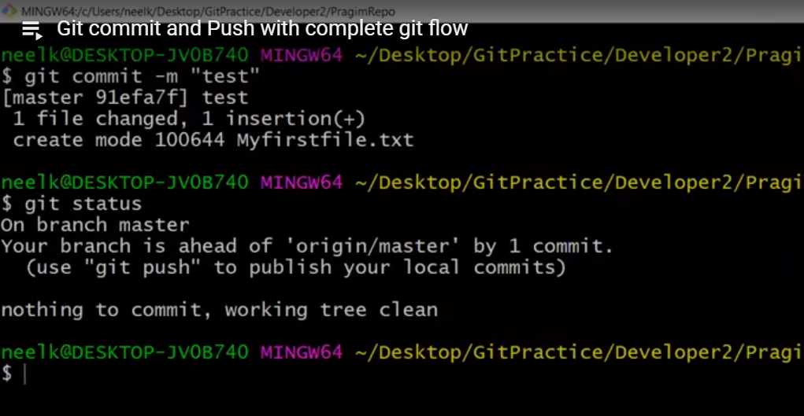

Git commit –m “description” để add vào local repository

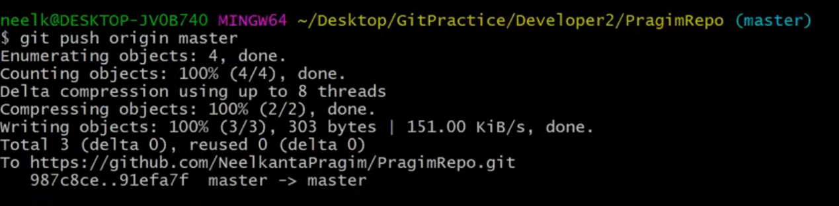

Git push -> đẩy lên github repository



Git remote –v check link của github repository

